Сравнительный анализ итогов I-го полугодия 2021-2022 учебного года
и результатов по качеству знаний и успеваемости за предыдущие 5 лет

ОТЧЕТ по успеваемости и качеству знаний учащихся СОШ №45 Свердловского района за 2016-2017-учебный год

классы | Кол-во  уч-ся | Аттесто  ваны | Не атестованы |  |  |  | Успеваемость |  |  |  | Качество знаний % | Успевае-  мость | СОУ
 |  |  | всего | 1кл | По болез | Др причи | «5» | «4» | «3» | «2»
1 | 155 |  | 155 | 155
2 | 170 | 170 |  |  |  |  | 22 | 52 | 96 |  | 44% | 100%
3 | 131 | 131 |  |  |  |  | 12 | 50 | 69 |  | 47% | 100%
4 | 140 | 140 |  |  |  |  | 24 | 41 | 71 | 4 | 46% | 97%
1-4-кл | 596 | 441 | 155 | 155 |  |  | 58 | 143 | 236 | 4 | 45% | 99%
5 | 125 | 125 |  |  |  |  | 10 | 35 | 80 |  | 36% | 100%
6 | 133 | 133 |  |  |  |  | 14 | 39 | 80 |  | 40% | 99%
7 | 125 | 125 |  |  |  |  | 5 | 35 | 85 |  | 32% | 100%
8 | 120 | 120 |  |  |  |  | 6 | 19 | 95 |  | 21% | 100%
9 | 102 | 102 |  |  |  |  | 4 | 22 | 76 |  | 25% | 100%
5-9-кл | 605 | 605 |  |  |  |  | 39 | 150 | 416 |  | 31% | 100%
10-кл | 52 | 52 |  |  |  |  | 3 | 7 | 42 |  | 19% | 100%
11-кл | 51 | 51 |  |  |  |  |  | 11 | 40 |  | 22% | 100%
10-11-кл | 103 | 103 |  |  |  |  | 3 | 18 | 82 |  | 20% | 100%
1-11-кл | 1304 | 1149 | 155 | 155 |  |  | 100 | 311 | 734 | 4 | 32% | 99% | 49%

ОТЧЕТ по успеваемости и качеству знаний учащихся СОШ №45 Свердловского района за 2017-2018-учебный год

классы | Кол-во  уч-ся | Аттесто  ваны | Не атестованы |  |  |  | Успеваемость |  |  |  | Качество знаний % | Успевае-  мость | СОУ
 |  |  | всего | 1кл | По болез | Др причи | «5» | «4» | «3» | «2»
1 | 148 |  | 148 | 148
2 | 157 | 157 |  |  |  |  | 22 | 56 | 79 |  | 50% | 100%
3 | 181 | 181 |  |  |  |  | 30 | 61 | 90 |  | 50% | 100%
4 | 135 | 135 |  |  |  |  | 17 | 48 | 70 |  | 48% | 100%
1-4-кл | 621 | 473 | 148 | 148 |  |  | 69 | 165 | 239 |  | 49% | 100%
5 | 148 | 148 |  |  |  |  | 11 | 42 | 95 |  | 36% | 100%
6 | 137 | 137 |  |  |  |  | 10 | 37 | 90 |  | 34% | 100%
7 | 134 | 134 |  |  |  |  | 9 | 25 | 100 |  | 25% | 100%
8 | 127 | 127 |  |  |  |  | 3 | 32 | 92 |  | 28% | 100%
9 | 126 | 126 |  |  |  |  | 7 | 28 | 87 | 4 | 29% | 96,8%
5-9-кл | 672 | 672 |  |  |  |  | 40 | 164 | 464 | 4 | 30% | 99%
10-кл | 63 | 63 |  |  |  |  | 2 | 13 | 43 | 5 | 26% | 92%
11-кл | 51 | 51 |  |  |  |  | 5 | 21 | 25 |  | 51% | 100%
10-11-кл | 114 | 114 |  |  |  |  | 7 | 34 | 68 | 5 | 39% | 96%
1-11-кл | 1407 | 1259 | 148 | 148 |  |  | 116 | 363 | 771 | 9 | 39,9% | 98% | 49,8%

ОТЧЕТ по успеваемости и качеству знаний учащихся СОШ №45 Свердловского района за 2018-2019-учебный год

классы | Кол-во  уч-ся | Аттесто  ваны | Не атестованы |  |  |  |  |  | Успеваемость |  |  |  | Качество знаний % | Успевае-  мость | СОУ
 |  |  | всего | 1-2 кл |  | 10-11 кл | По болез | Др причи | «5» | «4» | «3» | «2»
1 | 149 |  | 149 | 149
2 | 154 | 154 |  |  |  |  |  |  | 24 | 50 | 80 |  | 48% | 100%
3 | 160 | 160 |  |  |  |  |  |  | 22 | 50 | 88 |  | 45% | 100%
4 | 189 | 189 |  |  |  |  |  |  | 28 | 50 | 111 |  | 41% | 100%
1-4-кл | 652 | 503 | 149 | 149 | 0 |  | 0 | 0 | 74 | 150 | 279 | 0 | 45% | 100%
5 | 148 | 148 |  |  |  |  |  |  | 13 | 32 | 102 | 1 | 30% | 99,3%
6 | 148 | 148 |  |  |  |  |  |  | 7 | 32 | 109 |  | 26% | 100%
7 | 140 | 140 |  |  |  |  |  |  | 11 | 22 | 107 |  | 24% | 100%
8 | 121 | 121 |  |  |  |  |  |  | 4 | 18 | 99 |  | 18% | 100%
9 | 123 | 123 |  |  |  |  |  |  | 4 | 28 | 90 | 1 | 26% | 99,2%
5-9-кл | 680 | 680 | 0 | 0 | 0 |  | 0 | 0 | 39 | 132 | 507 | 2 | 25% | 99,6%
10-кл | 69 | 69 |  |  |  |  |  |  | 3 | 11 | 55 |  | 20% | 100%
11-кл | 56 | 56 |  |  |  |  |  |  | 3 | 18 | 35 |  | 38% | 100%
10-11-кл | 125 | 125 | 0 | 0 | 0 |  | 0 | 0 | 6 | 29 | 90 | 0 | 29% | 100%
1-11-кл | 1457 | 1308 | 149 | 149 | 0 |  | 0 | 0 | 119 | 311 | 876 | 2 | 33% | 99,8% | 48,4%

ОТЧЕТ по успеваемости и качеству знаний учащихся СОШ №45 Свердловского района за 2019-2020-учебный год

классы | Кол-во  уч-ся | Аттесто  ваны | Не атестованы |  |  |  |  |  |  | Успеваемость |  |  |  | Качество знаний % | Успевае-  мость | СОУ
 |  |  | всего |  | 1-2 кл |  | 10-11 кл | По болез | Др причи | «5» | «4» | «3» | «2»
1 | 169 |  | 169 | 169
2 | 147 | 147 |  |  |  |  |  |  |  | 50 | 58 | 39 |  | 73% | 100%
3 | 156 | 156 |  |  |  |  |  |  |  | 35 | 47 | 74 |  | 53% | 100%
4 | 167 | 167 |  |  |  |  |  |  |  | 36 | 50 | 81 |  | 51% | 100%
1-4-кл | 639 | 470 | 169 | 169 |  | 0 |  | 0 | 0 | 121 | 155 | 194 | 0 | 59% | 100%
5 | 207 | 207 |  |  |  |  |  |  |  | 33 | 78 | 96 |  | 54% | 100% | 57%
6 | 151 | 151 |  |  |  |  |  |  |  | 22 | 58 | 71 |  | 53% | 100% | 56%
7 | 144 | 144 |  |  |  |  |  |  |  | 12 | 58 | 74 |  | 49% | 100% | 53%
8 | 139 | 139 |  |  |  |  |  |  |  | 8 | 42 | 89 |  | 36% | 100% | 48%
9 | 126 | 126 |  |  |  |  |  |  |  | 8 | 33 | 85 |  | 33% | 100% | 47,4%
5-9-кл | 767 | 767 | 0 | 0 |  | 0 |  | 0 | 0 | 83 | 269 | 415 | 0 | 46% | 100% | 53%
10-кл | 47 | 47 |  |  |  |  |  |  |  | 1 | 15 | 31 |  | 34% | 100% | 46%
11-кл | 69 | 69 |  |  |  |  |  |  |  | 13 | 33 | 23 |  | 59% | 100% | 57%
10-11-кл | 116 | 116 | 0 | 0 |  | 0 |  | 0 | 0 | 14 | 48 | 54 | 0 | 53,4% | 100% | 55,3%
1-11-кл | 1522 | 1353 | 169 | 169 |  | 0 |  | 0 | 0 | 218 | 472 | 663 | 0 | 51% | 100% | 56%

ОТЧЕТ по успеваемости и качеству знаний учащихся СОШ №45 Свердловского района за 2020-2021-учебный год

классы | Кол-во  уч-ся | Аттесто  ваны | Не атестованы |  |  |  |  |  |  |  |  | Успеваемость |  |  |  | Качество знаний % | Успевае-  мость | СОУ
 |  |  | всего |  | 1-2 кл | 10-11 кл |  | По болез |  | Др причи |  | «5» | «4» | «3» | «2»
1 | 110 |  | 110 | 110
2 | 170 | 170 |  |  |  |  |  |  |  |  |  | 27 | 80 | 63 |  | 63 | 100 | 59,3
3 | 154 | 153 | 1 |  |  |  |  |  |  |  |  | 36 | 44 | 73 |  | 52 | 99,3 | 59
4 | 164 | 164 |  |  |  |  |  |  |  |  |  | 31 | 54 | 79 |  | 52 | 100 | 57,3
1-4-кл | 598 | 487 | 111 | 110 |  |  | 0 |  | 0 |  | 1 | 94 | 178 | 215 | 0 | 56 | 9,8 | 58,4
5 | 176 | 176 |  |  |  |  |  |  |  |  |  | 21 | 37 | 118 |  | 33 | 100 | 50
6 | 205 | 205 |  |  |  |  |  |  |  |  |  | 24 | 58 | 123 |  | 40 | 100 | 51,4
7 | 157 | 157 |  |  |  |  |  |  |  |  |  | 15 | 41 | 101 |  | 36 | 100 | 49,3
8 | 147 | 147 |  |  |  |  |  |  |  |  |  | 7 | 34 | 106 |  | 28 | 100 | 46
9 | 138 | 138 |  |  |  |  |  |  |  |  |  | 12 | 40 | 86 |  | 38 | 99,2 | 50
5-9-кл | 823 | 823 | 0 | 0 |  |  | 0 |  | 0 |  | 0 | 79 | 210 | 534 | 0 | 35,1 | 100 | 49,2
10-кл | 68 | 68 |  |  |  |  |  |  |  |  |  | 10 | 12 | 46 |  | 32,3 | 100 | 50,3
11-кл | 48 | 48 |  |  |  |  |  |  |  |  |  | 2 | 30 | 16 |  | 67 | 100 | 56,1
10-11-кл | 116 | 116 | 0 | 0 |  |  | 0 |  | 0 |  | 0 | 12 | 42 | 62 | 0 | 47 | 100 | 53
1-11-кл | 1537 | 1426 | 111 | 110 |  |  | 0 |  | 0 |  | 1 | 185 | 430 | 811 | 0 | 43,1 | 99,9 | 53

Мониторинг успеваемости и качества знаний за 5 лет

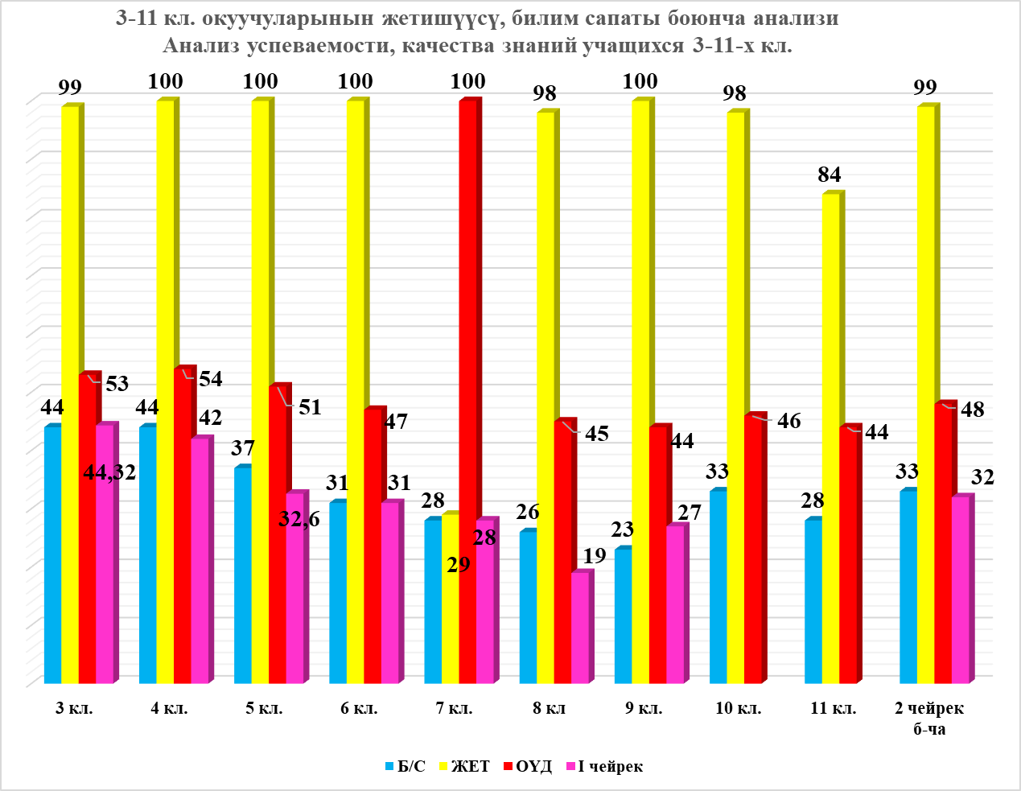

Сравнительный анализ по качеству знаний и успеваемости за предыдущие 5 лет и 1 полугодие
2021-2022 учебного года

2021-2022 учебном году начали учиться в традиционной форме. 1 полугодия испытали трудности по возращению к реальному режиму. По результатам мониторинга за 1 полугодие можно сделать выводы:
- За 5 лет качества знаний в среднем по школе составляет-40% , успеваемость -99,34%, СОУ-51,24%;
- Конец 2019-2020 и 2020-2021 учебном году возросла качества знаний на 11-18%. в связи с распространением короновирусной инфекции часть образовательных программ пришлось реализовывать с применением электронного обучения и дистанционных образовательных технологий.
- Выслеживается снижение количества учащихся, успевающих на «отлично» и «хорошо» по всем предметам по сравнению с I-м полугодием 2019-2020 и 2020-2021 учебных лет. В 2021-2022 учебном году оно вновь вернулось к уровню 2018-2019 учебного года.
- Качества знание и успеваемость по школе за 1 полугодие 2021-2022 уч.г. понизились на 10,1%, по сравнению прошлым учебном году.
- В ходе анализа по результатам 1 полугодие 2021-2022 уч.году, выявлены пробелы по предметам: русскому языку , математике, физике, химии, так как учащиеся на дистанционном обучении не всегда выполняли задания или скачивали с источников интернета.
- У учащихся низкая заинтересованность в повышении результатов своего обучение, равнодушное отношение к текущим и итоговым отметкам.
- Данные показатели говорят о том, что качество обучения не соответствует ресурсам. Следовательно, необходимо провести самоанализ работы каждого педагога.
- Администрации школы разработать программу по сохранению и повышению КО в школе, которую представить для обсуждения и утверждения на педагогическом совете.

Зам.директора по УВР Исабекова Э.Ж.

